全球热成像市场分析报告：中国首次占据出货量的50%
来源： 爱光学
热成像技术作为一种无接触、实时监测的关键工具，在工业检测、医疗诊断以及安全监控等多个领域扮演着重要角色。在新冠疫情的影响下，全球热成像市场经历了起伏波动，法国分析机构Yole Intelligence发布了最新分析报告。报告指出，汽车和消费类可穿戴设备的新兴应用、以及热探测器技术在多个市场的增加需求，将是未来几年市场增长的关键因素。值得注意的是，去年中国生产商首次占据全球热成像相机出货量的50%，全球市场自新冠肺炎疫情以来首次实现年度增长。
该公司的最新数据显示（图1），新冠疫情使2020年市场规模提升至超过70亿美元，达到短暂峰值，但随后在 2021 年出现下降，2023 年恢复增长。目前市场规模约为65亿美元，预计未来5年，汽车、工业和消费市场的新应用将以接近 6% 的复合年增长率推动市场增长，2029年热像仪市场价值将稳步增长至91亿美元。
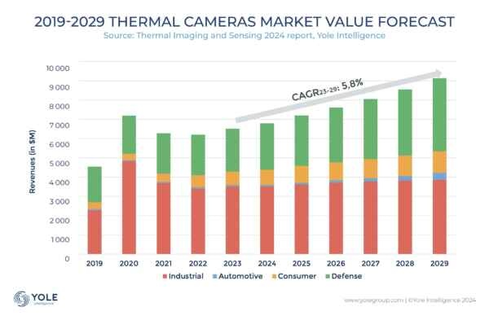
图1 2019-2029年热像仪市场价值预测，图源：Yole Intelligence
高产能、低价格：中国企业势头正猛
分析机构Yole Intelligence表示：“在传统商业应用的推动下，2023年热成像市场持续增长。”他们还指出，当前的市场趋势与新冠疫情前的趋势一致。
报告中提到：“值得注意的是，微测辐射计作为热成像设备中的关键组件，其价格大幅下降，这一变化增加了市场规模。中国领先企业依靠高产能和有竞争力的价格，逐渐缩小了与老牌企业的差距。”
去年，中国的艾睿光电和海康微影等企业依靠批量生产优势，持续增长，在工业和消费市场中日益占据主导地位。
Yole Intelligence团队发现：“中国热成像生态系统达到了重要里程碑，占全球热成像出货量的50%。”首席分析师Alex Clouet补充说：“尽管工业市场的增长仍然强劲，但由于低端系统的比例增加，价格较低，这种增长在一定程度上被抵消了。市场需求和产品组合正在从高端手持相机转向低端固定卡口相机。”
与此同时，西方竞争者在安全、国防和消防等高利润领域继续保持主导地位，地缘政治和持续的中美贸易战也不可避免地影响了市场。
Yole Intelligence还指出，中国近期对锗材料实施的出口限制可能会影响相机镜头的供应链。
市场增长的新动力：汽车与消费电子领域的热成像应用
Yole Intelligence表示，在未来几年内，汽车和消费者可穿戴设备领域的应用将推动市场增长，并指出四个主要市场正在推动热探测器技术的需求。
报告中提到，“热电堆已开始进入消费者可穿戴设备市场。此外，随着汽车电气化的推进，汽车市场也展现出增长潜力。”
报告还指出，与能源效率相关的工业市场预计将实现大幅增长，同时，智能家电中气体传感器的需求正在上升，新的供暖、通风及空调（HVAC）法规也正在起到推动作用。
另一方面，Yole Intelligence预计医疗市场在未来几年将略有下降，因为在大流行相关需求激增后，该市场目前已接近“饱和”状态。
Yole Intelligence认为，美国有关自动紧急制动（AEB）功能的新法规为汽车行业带来了新机遇，欧洲可能也会出现类似情况。与此同时，像以色列的Adasky和位于罗切斯特的Owl等初创企业纷纷推出长波红外成像仪，而Excelitas和Teledyne FLIR等老牌企业则继续保持市场主导地位。图2展示了以色列Adasky长波红外成像仪生成的图片。
Yole Intelligence指出：“由于美国即将实施关于AEB系统的法规（预计这些法规将在2028年开始执行），汽车市场的增长前景广阔。关于这些规定的决策预计将在2024年上半年颁布。”

图2 以色列Adasky的长波红外成像仪生成的图片，图源：Adasky
未来的市场与技术发展趋势
在技术领域，Yole Intelligence观察到市场中使用的热探测器正在发生变化。报告指出：“目前，热释电设备在市场上占据领先地位。我们注意到，热电堆市场的平衡正在发生变化，其增长速度将更快，并在市场价值中占据引领地位。”
报告还提到，“Calumino、Jon De Tech、Meridian Innovation和ST Microelectronics等公司开发了创新解决方案，这些解决方案在人工智能的推动下可用于多种应用，并与入门级微辐射热计技术竞争。”
新兴的应用包括在可穿戴设备中实施连续温度监控，以提供医疗保健洞察。
另一个关键趋势是继续朝着更小的像素发展，这对于汽车行业来说尤其重要。Yole Intelligence补充道：“为了提高国防和个人视觉系统应用中远程成像热像仪的分辨率，更小的像素也是必需的。”

